

DOSSIER DE CANDIDATURE

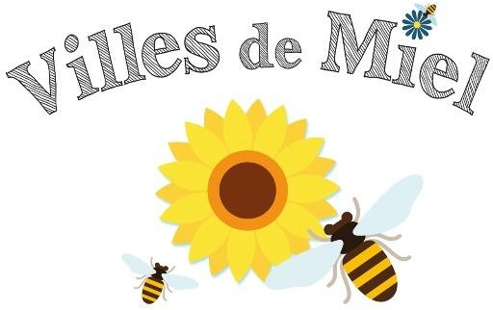

DATE LIMITE DE CANDIDATURE :

20 JUILLET 2024

En partenariat avec :



# Identité de la Commune candidate

Nom de la Commune : Cliquez ici pour entrer du texte. Nom et Prénom du Maire : Cliquez ici pour entrer du texte.

Adresse : Cliquez ici pour entrer du texte. Code Postal : Cliquez ici pour entrer du texte.

Site Internet : Cliquez ici pour entrer du texte. Département : Cliquez ici pour entrer du texte. Nombre d'habitants : Cliquez ici pour entrer du texte.

# Référent "Villes de Miel" - Elu(e)

Nom et Prénom de l'élu(e) en charge de la Biodiversité : Cliquez ici pour entrer du texte. Fonction : Cliquez ici pour entrer du texte.

Téléphone : Cliquez ici pour entrer du texte. E-mail : Cliquez ici pour entrer du texte.

# Référent – Présent à l’annonce des résultats à La Rochelle

Nom et Prénom du référent : Cliquez ici pour entrer du texte. Fonction : Cliquez ici pour entrer du texte.

Téléphone : Cliquez ici pour entrer du texte. E-mail : Cliquez ici pour entrer du texte.

# Politique de la Biodiversité de la Commune

Quelle politique de préservation de la biodiversité est menée par votre commune ? Depuis quand ?

Cliquez ici pour entrer du texte.

Quelles sont les actions principales déjà engagées en matière de préservation de la biodiversité sur territoire ?

Cliquez ici pour entrer du texte.

Quelle communication accompagne vos actions engagées ? Cliquez ici pour entrer du texte.

Quelles actions en matière d’éducation à l’environnement et à la biodiversité sont mises en place par votre commune :

Cliquez ici pour entrer du texte.

Votre commune, serait-elle intéressée pour s’engager avec Les Eco Maires pour le Plan National Pollinisateurs ? *(avec des outils mis à votre disposition)*

OUI ☐ NON ☐

# Histoire du Miel de la Commune

Depuis combien de temps la Commune produit-elle du Miel ? Quels sont les acteurs impliqués dans cette production ? A qui est destiné votre miel et pourquoi avoir choisi de produire du miel sur votre commune ?

Cliquez ici pour entrer du texte.

# Actions autour de votre Miel

Quelles sont les actions de communication/sensibilisation/pédagogie autour de votre miel ou de sa production ?

Cliquez ici pour entrer du texte.

Votre commune a-t-elle participé à d’autres concours et/ou évènements permettant la valorisation de votre miel ?

OUI ☐ NON ☐

Si OUI, lesquels ?

Cliquez ici pour entrer du texte.

Votre commune travaille-t-elle avec des acteurs locaux dans le cadre de la production du miel ? OUI ☐ NON ☐

Si OUI, lesquels ? Cliquez ici pour entrer du texte.

# Le Miel CANDIDAT

Année de production : Cliquez ici pour entrer du texte. Type de Miel : Cliquez ici pour entrer du texte.

Nombre de pots de miel (2 minimum) : Cliquez ici pour entrer du texte. Poids du Pot de miel : Cliquez ici pour entrer du texte.

# Attestation

Je soussigné(e) : Cliquez ici pour entrer du texte.

Représentant légal de la Commune Cliquez ici pour entrer du texte.

Déclare avoir pris connaissance du règlement du concours « Villes de Miel », en accepte les modalités de participation et autorise l’association Les Eco Maires à utiliser toute information contenue dans ce dossier.

*Annonce des résultats le jeudi 19 septembre lors des Assises nationales de la Biodiversité à La Rochelle . Code d’invitation :* ECOMAIRES2024

*Merci de nous renvoyer ce formulaire complété à l’adresse :* [*contact@ecomaires.com*](mailto:contact@ecomaires.com)

Fait à : Cliquez ici pour entrer du texte. Le : Cliquez ici pour entrer du texte.